HƠN 2.200 SINH VIÊN TẠI NGA NHẬN TÀI TRỢ 1 TRIỆU RÚP ĐỂ PHÁT TRIỂN DỰ ÁN KHỞI NGHIỆP CÔNG NGHỆ
Chính phủ Liên bang Nga đã công bố kết quả Cuộc thi “Student Startup” (Khởi nghiệp sinh viên) năm 2026. Theo đó, 2.222 sinh viên, nghiên cứu sinh và bác sĩ nội trú sẽ được nhận khoản tài trợ 1 triệu rúp/người để phát triển các dự án khởi nghiệp dựa trên khoa học và công nghệ. Chương trình được triển khai từ năm 2022 theo sáng kiến của Bộ Khoa học và Giáo dục đại học Nga, trong khuôn khổ Nền tảng Khởi nghiệp Công nghệ Đại học. Bên cạnh công dân Nga, các thí sinh đến từ 8 quốc gia hữu nghị cũng có dự án được lựa chọn nhận tài trợ. Tuy nhiên, Ban Tổ chức chưa công bố danh sách các quốc gia và cá nhân đoạt giải. Vì vậy, hiện chưa có cơ sở xác nhận có sinh viên Việt Nam trong số các dự án được hỗ trợ.

Phó Thủ tướng Nga Dmitry Chernyshenko cho biết chương trình là một trong những công cụ quan trọng nhằm thực hiện mục tiêu quốc gia về đạt được vị thế dẫn đầu công nghệ. Khoảng 70% số dự án được tài trợ thuộc các lĩnh vực ưu tiên trong các chương trình quốc gia về phát triển công nghệ, góp phần thúc đẩy thương mại hóa các kết quả nghiên cứu ngay từ môi trường đại học.

Theo Bộ trưởng Khoa học và Giáo dục đại học Valery Falkov, sau bốn năm triển khai, Nền tảng Khởi nghiệp Công nghệ Đại học đã hình thành hệ sinh thái hỗ trợ sinh viên chuyển hóa ý tưởng nghiên cứu thành doanh nghiệp công nghệ. Năm 2026, các dự án đoạt giải đến từ hơn 300 trường đại học thuộc 79 chủ thể của Liên bang Nga, trong đó Moskva, Cộng hòa Tatarstan, Saint Petersburg, tỉnh Novosibirsk và Cộng hòa Bashkortostan là những địa phương có nhiều dự án được lựa chọn nhất.

Các dự án tham gia cuộc thi năm nay thuộc 7 lĩnh vực gồm: công nghệ số; y học và công nghệ chăm sóc sức khỏe; công nghệ hóa học và vật liệu mới; thiết bị và công nghệ sản xuất thông minh; công nghệ sinh học; năng lượng tiết kiệm tài nguyên; và công nghiệp sáng tạo. Chương trình tiếp tục khẳng định định hướng của Nga trong việc xây dựng hệ sinh thái đổi mới sáng tạo, thúc đẩy tinh thần khởi nghiệp và gắn kết chặt chẽ giữa nghiên cứu khoa học với nhu cầu của doanh nghiệp và thị trường.
-----------------------------------
Cuộc thi “Student Startup”
Khởi động: năm 2022 theo sáng kiến của Bộ Khoa học và Giáo dục đại học Liên bang Nga.
Đơn vị tổ chức: Quỹ Hỗ trợ Đổi mới sáng tạo (Фонд содействия инновациям).
Mục tiêu: hỗ trợ sinh viên thương mại hóa kết quả nghiên cứu, thành lập doanh nghiệp công nghệ và phát triển hệ sinh thái khởi nghiệp trong các trường đại học.
Đối tượng: sinh viên đại học, nghiên cứu sinh và bác sĩ nội trú.
Mức hỗ trợ: 1 triệu rúp/dự án (không hoàn lại) để phát triển sản phẩm, hoàn thiện công nghệ và đưa dự án ra thị trường.
Kết quả năm 2026: 2.222 dự án được lựa chọn từ hơn 300 trường đại học thuộc 79 chủ thể của Liên bang Nga; khoảng 70% thuộc các lĩnh vực ưu tiên của các chương trình quốc gia về phát triển công nghệ.
Theo nguồn: https://t.me/minobrnaukiofficial/19274?single
BỘ TRƯỞNG KHOA HỌC VÀ GIÁO DỤC ĐẠI HỌC NGA: AI ĐANG LÀM THAY ĐỔI MÔ HÌNH NGHIÊN CỨU KHOA HỌC
Phát biểu tại phiên toàn thể Đại hội toàn quốc lần thứ XIV của Hội đồng các nhà khoa học trẻ và các hội khoa học sinh viên, Bộ trưởng Khoa học và Giáo dục đại học Liên bang Nga Valery Falkov khẳng định trí tuệ nhân tạo (AI) đang tạo ra những thay đổi căn bản đối với hệ thống nghiên cứu khoa học và đổi mới sáng tạo. Theo ông, AI và Machine learning không còn chỉ là công cụ hỗ trợ mà đang trở thành yếu tố định hình cách thức tổ chức nghiên cứu, cấu trúc tri thức khoa học và vai trò của nhà khoa học trong kỷ nguyên số.
Bộ trưởng Falkov cho biết, trong quá trình xây dựng mô hình phát triển khoa học của Nga năm 2025, Bộ Khoa học và Giáo dục đại học đã xác định AI là động lực quan trọng của giai đoạn phát triển mới. Nhiều quốc gia có nền khoa học phát triển đang tái cấu trúc hệ thống nghiên cứu nhằm thích ứng với xu thế này, trong đó AI ngày càng đóng vai trò trung tâm trong quá trình tạo ra tri thức mới.
Theo ông Valery Falkov, mô hình nghiên cứu khoa học mới sẽ có một số đặc điểm nổi bật như: các mô hình AI nền tảng và cơ sở dữ liệu lớn trở thành một phần quan trọng của kết quả nghiên cứu; các phòng thí nghiệm cần xây dựng hệ sinh thái công cụ AI và tích hợp vào các nền tảng số; hạ tầng tính toán hiệu năng cao và khả năng tiếp cận các tập dữ liệu quy mô lớn sẽ trở thành lợi thế cạnh tranh của các quốc gia. Đồng thời, nhà khoa học vẫn giữ vai trò trung tâm, song cần được trang bị các năng lực mới để khai thác hiệu quả AI trong nghiên cứu.
Bộ trưởng Bộ Khoa học và Giáo dục đại học Liên bang Nga cũng nhận định trong những năm tới, các viện nghiên cứu sẽ có nhiều thay đổi về mô hình tổ chức, đồng thời xuất hiện nhiều tổ chức nghiên cứu mới dựa trên các mô hình toán học chuyên ngành kết hợp với các tác nhân AI (AI agents). Dịp này, Bộ cũng công bố chương trình tuyển chọn các tổ chức nghiên cứu và phát triển khoa học mới; các đơn vị được lựa chọn sẽ nhận được nguồn tài trợ để nâng cấp cơ sở vật chất, trang thiết bị phục vụ nghiên cứu.
Nguồn: https://t.me/minobrnaukiofficial/19160?single

QUỸ INNOPRAKTIKA TRIỂN KHAI CHƯƠNG TRÌNH ĐÀO TẠO QUỐC TẾ VỀ CÔNG NGHỆ TIÊN TIẾN DÀNH CHO SINH VIÊN NƯỚC NGOÀI
Bộ Khoa học và Giáo dục đại học Liên bang Nga thông báo Quỹ Innopraktika đã khởi động chương trình quốc tế "Summer Multiversity – 2026", quy tụ sinh viên và nhà nghiên cứu trẻ đến từ nhiều quốc gia tham gia đào tạo, nghiên cứu và thực hành tại các trường đại học, viện nghiên cứu và doanh nghiệp công nghệ hàng đầu của Nga. Chương trình hướng tới phát triển nguồn nhân lực chất lượng cao trong các lĩnh vực công nghệ mũi nhọn, đồng thời tăng cường hợp tác khoa học – giáo dục quốc tế.
Người tham gia sẽ được học tập theo các chuyên đề về trí tuệ nhân tạo, công nghệ sinh học, y sinh, năng lượng, công nghệ thông tin, vật liệu mới và các lĩnh vực công nghệ cao khác, kết hợp với thực tập tại doanh nghiệp, tham quan các trung tâm nghiên cứu và giao lưu với các nhà khoa học, chuyên gia hàng đầu của Nga. Chương trình cũng tạo cơ hội để sinh viên quốc tế tìm hiểu hệ sinh thái đổi mới sáng tạo và môi trường nghiên cứu của Nga.
Innopraktika là một quỹ phi lợi nhuận của Nga được thành lập nhằm kết nối khoa học – giáo dục – doanh nghiệp, thúc đẩy thương mại hóa kết quả nghiên cứu, đào tạo nhân lực công nghệ cao và hỗ trợ các dự án đổi mới sáng tạo. Quỹ là đơn vị tổ chức nhiều chương trình hợp tác quốc tế, thực tập, khởi nghiệp và phát triển tài năng trẻ, đồng thời phối hợp chặt chẽ với các trường đại học, viện nghiên cứu và các tập đoàn công nghệ lớn của Nga.
Nguồn: https://t.me/minobrnaukiofficial/19258\

TRƯỜNG ĐẠI HỌC DẦU KHÍ VIỆT NAM VÀ ĐẠI HỌC CÔNG NGHỆ HÓA HỌC MENDELEEV (NGA) THÚC ĐẨY HỢP TÁC NGHIÊN CỨU KHOA HỌC CHIẾN LƯỢC
Ngày 30/6, Trường Đại học Dầu khí Việt Nam (PVU) và Đại học Công nghệ Hóa học D.I. Mendeleev (MUCTR, Liên bang Nga) đã tổ chức buổi làm việc nhằm cụ thể hóa các nội dung hợp tác về khoa học – công nghệ sau khi hai bên ký Biên bản ghi nhớ (MoU) tại Hội nghị Hiệu trưởng các trường đại học Việt Nam – Nga diễn ra vào tháng 5/2026. Buổi làm việc tập trung vào việc xây dựng các chương trình nghiên cứu chung, hướng tới phát triển bền vững trong lĩnh vực lọc – hóa dầu và công nghệ vật liệu.
Tại cuộc họp, PVU đã giới thiệu các định hướng nghiên cứu trọng điểm gồm công nghệ màng tách, tái chế nhựa theo mô hình kinh tế tuần hoàn, vật liệu chức năng tiên tiến, nhiên liệu bền vững và vật liệu aerogel phục vụ xử lý môi trường. Trong khi đó, MUCTR giới thiệu thế mạnh về công nghệ hóa học, mô phỏng số (Digital Twins), thiết bị phục vụ khai thác dầu khí, công nghệ xúc tác và các vật liệu tiên tiến ứng dụng trong ngành lọc – hóa dầu. Hai bên đánh giá nhiều hướng nghiên cứu có tính bổ trợ cao và thống nhất xây dựng các chương trình hợp tác cụ thể trong thời gian tới.
Đại diện hai bên cũng trao đổi về việc kết nối các nhóm nghiên cứu, phát triển các dự án khoa học chung, thúc đẩy chuyển giao công nghệ và mở rộng hợp tác đào tạo nguồn nhân lực chất lượng cao trong lĩnh vực năng lượng và hóa học. Đây được xem là bước triển khai quan trọng nhằm hiện thực hóa các cam kết hợp tác giữa hai cơ sở giáo dục, góp phần tăng cường kết nối khoa học – công nghệ giữa Việt Nam và Liên bang Nga.

Thông tin thêm: Đại học Công nghệ Hóa học D.I. Mendeleev (MUCTR)
- Thành lập năm 1898, là một trong những trường đại học hàng đầu của Nga về hóa học, công nghệ hóa học, khoa học vật liệu và kỹ thuật hóa học.
- Trường mang tên nhà hóa học nổi tiếng Dmitri I. Mendeleev, người xây dựng Bảng tuần hoàn các nguyên tố hóa học.
- MUCTR có thế mạnh trong các lĩnh vực hóa dầu, xúc tác, công nghệ polymer, vật liệu tiên tiến, hóa dược, công nghệ môi trường và chuyển đổi số trong công nghiệp hóa chất.
- Tháng 5/2026, MUCTR và PVU đã ký Biên bản ghi nhớ hợp tác tại Hội nghị Hiệu trưởng các trường đại học Việt Nam – Nga, mở ra khuôn khổ hợp tác về đào tạo, nghiên cứu khoa học và chuyển giao công nghệ giữa hai cơ sở giáo dục.
Nguồn: https://petrovietnam.petrotimes.vn/pvu-va-muctr-thuc-day-hop-tac-quoc-te-ket-noi-nghien-cuu-khoa-hoc-chien-luoc-742882.html

TRƯỜNG ĐẠI HỌC BÌNH DƯƠNG VÀ ĐẠI HỌC BÁCH KHOA SAINT PETERSBURG MỞ RỘNG HỢP TÁC ĐÀO TẠO VÀ NGHIÊN CỨU
Trong khuôn khổ tăng cường hợp tác giáo dục Việt Nam – Liên bang Nga, Trường Đại học Bình Dương (BDU) đã có buổi làm việc với Đại học Bách khoa Saint Petersburg Peter Đại đế (SPbPU) nhằm thúc đẩy các chương trình hợp tác trong đào tạo, nghiên cứu khoa học và trao đổi học thuật giữa hai cơ sở giáo dục. Buổi làm việc diễn ra trong không khí hữu nghị, khẳng định quyết tâm của hai bên trong việc phát triển quan hệ đối tác lâu dài.
Tại cuộc gặp, lãnh đạo hai trường đã trao đổi về việc mở rộng chương trình trao đổi giảng viên, sinh viên, phát triển các chương trình đào tạo liên kết, phối hợp triển khai đề tài nghiên cứu khoa học, đồng thời tăng cường chia sẻ kinh nghiệm trong đào tạo các ngành kỹ thuật, công nghệ và chuyển đổi số. Hai bên cũng thống nhất thúc đẩy các hoạt động giao lưu học thuật, góp phần nâng cao chất lượng đào tạo và hội nhập quốc tế.
Đại diện Đại học Bình Dương đánh giá quan hệ hợp tác với SPbPU không chỉ mở ra cơ hội tiếp cận nền giáo dục và khoa học công nghệ tiên tiến của Nga cho giảng viên, sinh viên mà còn góp phần củng cố quan hệ hữu nghị truyền thống giữa hai nước thông qua hợp tác giáo dục – đào tạo. Đây cũng là một trong những hoạt động thiết thực hưởng ứng Năm Hợp tác Khoa học và Giáo dục Việt Nam – Liên bang Nga 2026.

Thông tin thêm: Đại học Bách khoa Saint Petersburg Peter Đại đế (SPbPU)
- Thành lập năm 1899, là một trong những trường đại học kỹ thuật lâu đời và uy tín nhất của Liên bang Nga.
- Trường có thế mạnh trong các lĩnh vực kỹ thuật, cơ khí, năng lượng, vật liệu mới, công nghệ thông tin, trí tuệ nhân tạo và chuyển đổi số.
- SPbPU hiện hợp tác với hàng trăm trường đại học và doanh nghiệp trên thế giới, đồng thời là một trong những trường kỹ thuật có số lượng sinh viên quốc tế lớn của Nga.
- Trong nhiều năm qua, SPbPU duy trì quan hệ hợp tác với nhiều cơ sở giáo dục đại học Việt Nam thông qua các chương trình đào tạo, nghiên cứu khoa học và trao đổi học thuật.
Nguồn: https://bdu.edu.vn/tin-tuc-su-kien/moi-quan-he-huu-nghi-viet-nga-tiep-tuc-duoc-cung-co-thong-qua-hoat-dong-giao-duc-dao-tao-giua-truong-dai-hoc-binh-duong-va-truong-dai-hoc-bach-khoa-st-petersburg-895.html

ĐẠI HỌC VIỄN THÔNG QUỐC GIA SAINT PETERSBURG MANG TÊN GIÁO SƯ M.A. BONCH-BRUEVICH HOÀN THÀNH KHÓA HỌC VỀ TRÍ TUỆ NHÂN TẠO VÀ AN TOÀN THÔNG TIN DÀNH CHO SINH VIÊN PTIT
Ngày 6/7, Đại học Viễn thông Quốc gia Saint Petersburg mang tên Giáo sư M.A. Bonch-Bruevich (SPbSUT) đã hoàn thành khóa học chuyên đề về ứng dụng trí tuệ nhân tạo (AI) trong an toàn thông tin dành cho sinh viên Học viện Công nghệ Bưu chính Viễn thông (PTIT). Đây là hoạt động nằm trong chuỗi hợp tác giữa hai cơ sở giáo dục, tiếp nối các buổi làm việc nhằm mở rộng hợp tác đào tạo và nghiên cứu trong lĩnh vực công nghệ số giữa Việt Nam và Liên bang Nga.
Khóa học do PGS.TS. Igor Ushakov, Trưởng Bộ môn An toàn thông tin mạng máy tính của SPbSUT, trực tiếp giảng dạy. Nội dung tập trung vào các xu hướng mới trong ứng dụng AI và học máy vào bảo vệ hệ thống thông tin, phát hiện và ứng phó với các mối đe dọa an ninh mạng, kết hợp giữa lý thuyết và các bài tập thực hành. Sinh viên PTIT cũng có cơ hội trao đổi trực tiếp với giảng viên và chuyên gia Nga về các bài toán thực tiễn trong lĩnh vực an toàn thông tin.
Theo SPbSUT, khóa học là một phần trong định hướng tăng cường hợp tác lâu dài với PTIT. Trước đó, lãnh đạo hai trường đã thống nhất thúc đẩy xây dựng chương trình đào tạo song bằng, triển khai các đề tài nghiên cứu chung, trao đổi giảng viên và sinh viên, đồng thời mở rộng các khóa học ngắn hạn và chương trình học thuật trong các lĩnh vực viễn thông, an toàn thông tin và trí tuệ nhân tạo.
Việc tổ chức thành công khóa học không chỉ góp phần nâng cao năng lực chuyên môn cho sinh viên PTIT trong lĩnh vực an ninh mạng và AI mà còn đánh dấu bước tiến mới trong hợp tác giáo dục giữa hai trường, hướng tới xây dựng các chương trình đào tạo và nghiên cứu chung đáp ứng nhu cầu phát triển nguồn nhân lực chất lượng cao cho chuyển đổi số của Việt Nam và Liên bang Nga.

Thông tin thêm: Đại học Viễn thông Quốc gia Saint Petersburg (SPbSUT)
- Tên đầy đủ: Đại học Viễn thông Quốc gia Saint Petersburg mang tên Giáo sư M.A. Bonch-Bruevich (SPbSUT).
- Thành lập: năm 1930, là một trong những trường đại học hàng đầu của Nga trong lĩnh vực viễn thông và công nghệ thông tin.
- Thế mạnh đào tạo: viễn thông, mạng máy tính, an toàn thông tin, trí tuệ nhân tạo, công nghệ thông tin, kỹ thuật vô tuyến, điện tử và kinh tế số.
- Quy mô: khoảng 13.000 sinh viên, với hệ thống phòng thí nghiệm hiện đại và mạng lưới hợp tác rộng khắp với các doanh nghiệp công nghệ, viễn thông trong và ngoài nước.
- Hợp tác với Việt Nam: SPbSUT có quan hệ hợp tác truyền thống với nhiều cơ sở đào tạo Việt Nam, đặc biệt là Học viện Công nghệ Bưu chính Viễn thông (PTIT). Hai bên đang thúc đẩy chương trình đào tạo song bằng, nghiên cứu chung, trao đổi giảng viên – sinh viên và tổ chức các khóa học chuyên đề về an toàn thông tin, trí tuệ nhân tạo. Trường cũng đã đào tạo nhiều thế hệ chuyên gia viễn thông Việt Nam và được Nhà nước Việt Nam trao Huân chương Hữu nghị vì những đóng góp trong đào tạo nguồn nhân lực.

Nguồn: https://www.sut.ru/studentu/bonchnews/international/06-07-2026-zavershilsya-kurs-spbgut-dlya-studentov-vetnamskogo-universiteta-PTIT

ĐẠI HỌC HERZEN ĐƯỢC ĐỀ XUẤT ĐĂNG CAI DIỄN ĐÀN NGOẠI GIAO NHÂN DÂN NGA – VIỆT LẦN THỨ II
Tại phiên họp Hội đồng Khoa học của Đại học Sư phạm Quốc gia Nga mang tên A.I. Herzen (Herzen University), ông Vyacheslav Kalganov, Phó Chủ tịch Ủy ban Đối ngoại thành phố Saint Petersburg, đánh giá Herzen là một trong những trường đại học hàng đầu của Nga trong hợp tác với Việt Nam. Theo ông, nhà trường đã xây dựng được mạng lưới hợp tác bài bản, lâu dài với các cơ sở giáo dục Việt Nam, và những kết quả này đã được ghi nhận ở cấp nhà nước của cả hai quốc gia.
Phát biểu tại cuộc họp, ông Kalganov đề xuất lựa chọn Đại học Herzen làm địa điểm tổ chức Diễn đàn Ngoại giao nhân dân Nga – Việt lần thứ II, dự kiến diễn ra vào tháng 10/2026 tại Saint Petersburg. Phía Nga, Ủy ban Đối ngoại thành phố Saint Petersburg sẽ là đơn vị chủ trì tổ chức. Diễn đàn lần thứ nhất được tổ chức tại Hà Nội vào năm 2025 với sự tham gia tích cực của đoàn Đại học Herzen.
Đại học Herzen là một trong những đối tác truyền thống của nhiều cơ sở giáo dục Việt Nam, đặc biệt trong lĩnh vực đào tạo giáo viên, ngôn ngữ Nga, khoa học giáo dục và giao lưu học thuật. Trường thường xuyên tiếp nhận sinh viên Việt Nam theo các chương trình học bổng, trao đổi học thuật và phối hợp tổ chức các hoạt động văn hóa, giáo dục, góp phần củng cố quan hệ hợp tác giữa hai nước.
Đề xuất lựa chọn Đại học Herzen đăng cai Diễn đàn Ngoại giao nhân dân Nga – Việt lần thứ II tiếp tục khẳng định vai trò ngày càng nổi bật của nhà trường trong việc thúc đẩy giao lưu nhân dân, hợp tác giáo dục và tăng cường quan hệ hữu nghị truyền thống giữa Việt Nam và Liên bang Nga.

Thông tin thêm: Đại học Sư phạm Quốc gia Nga mang tên A.I. Herzen (Herzen University)
- Thành lập: năm 1797, là một trong những trường đại học sư phạm lâu đời và danh tiếng nhất của Liên bang Nga.
- Trụ sở: thành phố Saint Petersburg.
- Thế mạnh đào tạo: sư phạm, khoa học giáo dục, tâm lý học, ngôn ngữ học, ngôn ngữ Nga, khoa học xã hội và nhân văn.
- Hợp tác với Việt Nam: Là một trong những trường đại học Nga có quan hệ hợp tác lâu đời với Việt Nam, duy trì liên kết với nhiều trường đại học sư phạm và cơ sở đào tạo trong nước; thường xuyên tiếp nhận lưu học sinh Việt Nam, triển khai các chương trình trao đổi giảng viên, sinh viên và phối hợp tổ chức các hoạt động văn hóa, giáo dục Việt – Nga. Năm 2025, trường tổ chức Lễ hội Văn hóa và Ngôn ngữ Việt Nam lần thứ VI, đồng thời là một trong những đơn vị tích cực tham gia Diễn đàn Ngoại giao nhân dân Việt Nam – Nga lần thứ I tại Hà Nội.
- Vai trò hiện nay: Herzen được Bộ Giáo dục Liên bang Nga giao đào tạo giáo viên, nghiên cứu khoa học giáo dục và thúc đẩy hợp tác quốc tế, đặc biệt với các quốc gia châu Á, trong đó có Việt Nam.
Nguồn: https://m.vk.com/wall-46508610_35938

85% SINH VIÊN NGA SỬ DỤNG AI ĐỂ HỖ TRỢ HỌC TẬP
Theo khảo sát mới do VK Education thực hiện với 1.000 sinh viên từ 18–25 tuổi tại các trường đại học trên khắp nước Nga, 85% sinh viên cho biết đang sử dụng trí tuệ nhân tạo (AI) để hỗ trợ học tập, đưa AI trở thành công cụ công nghệ được sử dụng phổ biến nhất trong môi trường đại học. Kết quả khảo sát cho thấy AI đang ngày càng trở thành một phần trong phương pháp học tập và nghiên cứu của sinh viên Nga.
Động lực học tập lớn nhất của sinh viên là nhận thức về cơ hội nghề nghiệp trong tương lai (76%), tiếp theo là các câu chuyện truyền cảm hứng (38%), sự động viên từ gia đình và bạn bè (28%) và mong muốn tránh bị thôi học (25%). Bên cạnh đó, 83% sinh viên bày tỏ mong muốn áp dụng các phương pháp quản lý thời gian để nâng cao năng suất học tập. Phổ biến nhất là phương pháp "Swiss Cheese" (chia nhỏ nhiệm vụ lớn thành nhiều bước nhỏ), tiếp đến là "Eat the Frog" (hoàn thành việc khó nhất ngay đầu ngày) và kỹ thuật Pomodoro (luân phiên giữa học tập và nghỉ ngơi).
Ngoài AI, sinh viên Nga còn sử dụng nhiều công cụ số khác phục vụ học tập như lưu trữ đám mây (29%), bảng cộng tác trực tuyến (26%), loa thông minh (16%) và công nghệ chuyển văn bản thành giọng nói (15%) để nghe lại bài giảng. Khi lập kế hoạch học tập, hơn một nửa số sinh viên sử dụng ứng dụng ghi chú trên điện thoại hoặc ghi nhớ cá nhân, trong khi tỷ lệ sử dụng lịch điện tử và các ứng dụng quản lý công việc chuyên dụng vẫn còn khá khiêm tốn.

Thông tin thêm: VK Education
VK Education là nền tảng giáo dục do VK – tập đoàn công nghệ số lớn nhất của Nga – phát triển nhằm đào tạo và phát triển nguồn nhân lực trong các lĩnh vực công nghệ thông tin, trí tuệ nhân tạo, khoa học dữ liệu và an ninh mạng. Thông qua mạng lưới hợp tác với hàng trăm trường đại học, VK Education triển khai các khóa học, chương trình thực tập, cuộc thi công nghệ và nghiên cứu về xu hướng giáo dục số, góp phần thúc đẩy chuyển đổi số và đổi mới phương pháp đào tạo trong giáo dục đại học Nga.
Nguồn: https://m.vk.com/wall-206228370_9002

DU HỌC SINH VIỆT NAM GIỚI THIỆU VĂN HÓA DÂN TỘC TẠI NGÀY HỘI CÁC QUỐC GIA CỦA TRƯỜNG ĐẠI HỌC KIẾN TRÚC - XÂY DỰNG SAINT PETERSBURG

Du học sinh Việt Nam nổi bật tại Lễ hội “Đối thoại các nền văn hóa” của Đại học Kiến trúc – Xây dựng Quốc gia Saint Petersburg
Ngày 29/6, Trường Đại học Kiến trúc – Xây dựng Quốc gia Saint Petersburg (SPbGASU) đã tổ chức Lễ hội thường niên “Đối thoại các nền văn hóa” (Диалог культур), khép lại chương trình đào tạo tiếng Nga dành cho sinh viên quốc tế hệ dự bị. Chương trình quy tụ du học sinh đến từ 18 quốc gia, mỗi đoàn giới thiệu về lịch sử, văn hóa và bản sắc dân tộc thông qua các bài thuyết trình, trình diễn nghệ thuật và hoạt động giao lưu.
Trong khuôn khổ lễ hội, hai du học sinh Việt Nam Hoàng Ngọc Huy và Phạm Xuân Đông đã mang đến một phần trình bày ấn tượng về đất nước Việt Nam. Mở đầu, hai em giới thiệu Việt Nam là "trái tim của Đông Nam Á", khái quát vị trí địa lý, lịch sử hàng nghìn năm đấu tranh giành độc lập và quá trình phát triển đất nước sau công cuộc Đổi mới, minh họa bằng các số liệu về tăng trưởng GDP và giảm tỷ lệ nghèo. Bài thuyết trình cũng giới thiệu những giá trị văn hóa đặc sắc của Việt Nam như nền văn minh lúa nước, tín ngưỡng thờ cúng tổ tiên và truyền thuyết Con Rồng Cháu Tiên, đồng thời nhấn mạnh mối quan hệ hữu nghị truyền thống giữa Việt Nam và Liên bang Nga.
Điểm nhấn của phần trình bày là tiết mục biểu diễn của Phạm Xuân Đông với cây sáo trúc. Em đã trình diễn các giai điệu truyền thống của Việt Nam cùng hai ca khúc Nga quen thuộc "Chiều Matxcơva" (Подмосковные вечера) và "Katyusha", nhận được những tràng pháo tay nồng nhiệt từ giảng viên và sinh viên quốc tế. Tiết mục không chỉ góp phần quảng bá văn hóa Việt Nam mà còn thể hiện sự giao thoa văn hóa và tình hữu nghị giữa nhân dân hai nước.
Bên cạnh đoàn Việt Nam, lễ hội còn có sự tham gia của sinh viên đến từ Burundi, Mali, Trung Quốc, Indonesia, Zambia, Yemen, Cộng hòa Congo, Campuchia, Bangladesh, Cuba, Angola, Guinea Xích đạo và nhiều quốc gia khác. Các đoàn đã giới thiệu trang phục truyền thống, nghệ thuật, ẩm thực, trà đạo, thơ ca, âm nhạc và các nét văn hóa đặc sắc của dân tộc mình, tạo nên một không gian giao lưu đa văn hóa sôi động.
Theo SPbGASU, Lễ hội “Đối thoại các nền văn hóa” là hoạt động thường niên của Khoa Giao tiếp liên văn hóa nhằm giúp sinh viên quốc tế rèn luyện tiếng Nga, kỹ năng thuyết trình và tăng cường hiểu biết giữa các nền văn hóa. Phát biểu sau chương trình, bà Karina Surkova, Trưởng Khoa Dự bị dành cho công dân nước ngoài, đánh giá cao chất lượng các phần trình bày và cho biết khả năng sử dụng tiếng Nga của sinh viên quốc tế được cải thiện rõ rệt qua từng tuần học.

Thông tin thêm: Trường Đại học Kiến trúc – Xây dựng Quốc gia Saint Petersburg (SPbGASU)
- Thành lập: năm 1832, là một trong những trường đại học kỹ thuật lâu đời nhất của Liên bang Nga.
- Trụ sở: thành phố Saint Petersburg.
- Thế mạnh đào tạo: kiến trúc, kỹ thuật xây dựng, quy hoạch đô thị, giao thông, hạ tầng kỹ thuật và công nghệ xây dựng.
- Quy mô: khoảng 12.000 sinh viên, trong đó có sinh viên quốc tế đến từ hơn 60 quốc gia.
- Quan hệ với Việt Nam: SPbGASU tiếp nhận du học sinh Việt Nam theo diện học bổng Hiệp định và học bổng của Chính phủ Nga; đồng thời duy trì hợp tác với các cơ sở đào tạo Việt Nam trong lĩnh vực kiến trúc, xây dựng và quy hoạch đô thị.
Theo: https://www.spbgasu.ru/news-and-events/news/zavershaya-obuchenie-inostrannye-slushateli-podgotovitelnogo-otdeleniya-rasskazali-o-svoikh-stranakh/

TRUNG TÂM VĂN HÓA NGA – VIỆT TẠI ĐẠI HỌC HERZEN KỶ NIỆM MỘT NĂM THÀNH LẬP
Ngày 28/7, Trung tâm Văn hóa Nga – Việt tại Đại học Sư phạm Quốc gia Nga mang tên A.I. Herzen (Herzen University) đã kỷ niệm một năm đi vào hoạt động. Sau một năm, Trung tâm đã tổ chức hơn 30 hoạt động gồm hội thảo, tọa đàm, lớp trải nghiệm và các chương trình giao lưu văn hóa, thu hút trên 1.000 lượt người tham dự, trở thành một trong những điểm nhấn trong hợp tác giáo dục, văn hóa và giao lưu nhân dân giữa Việt Nam và Liên bang Nga.
Nhân dịp này, Đại sứ Việt Nam tại Liên bang Nga Đặng Minh Khôi đã gửi thư chúc mừng, khẳng định nhiều thế hệ chuyên gia Việt Nam được đào tạo tại Đại học Herzen luôn dành tình cảm sâu sắc đối với các thầy cô giáo Nga và đất nước Nga. Đại sứ đánh giá cao những đóng góp của Trung tâm trong việc tăng cường hiểu biết giữa nhân dân hai nước và khẳng định Đại sứ quán Việt Nam sẽ tiếp tục đồng hành, hỗ trợ triển khai các hoạt động hợp tác về văn hóa, giáo dục và nhân văn. Thay mặt Đại sứ quán, Bí thư thứ nhất, bà Mai Nguyễn Tuyết Hoa cũng gửi lời chúc Trung tâm tiếp tục phát huy vai trò là cầu nối vun đắp tình hữu nghị và sự gắn kết giữa nhân dân Việt Nam và Nga.
Phát biểu tại buổi lễ, Hiệu trưởng Đại học Herzen Sergey Tarasov cho biết hợp tác với Việt Nam luôn là một trong những ưu tiên trong chiến lược quốc tế hóa của nhà trường. Bên cạnh việc tiếp nhận du học sinh Việt Nam và phát triển chương trình đào tạo tiếng Việt cho sinh viên Nga, trường còn biên soạn các giáo trình về du lịch Việt Nam và Việt Nam học, đồng thời triển khai các Trung tâm Giáo dục mở, giảng dạy tiếng Nga tại Hà Nội và Đà Nẵng, với hơn 1.300 học viên đã tham gia học tập. Theo ông, Năm Hợp tác Khoa học và Giáo dục Việt Nam – Liên bang Nga sẽ tạo thêm động lực để hai bên triển khai nhiều dự án hợp tác mới.
Đánh giá về hoạt động của Trung tâm, Phó Chủ tịch Ủy ban Đối ngoại thành phố Saint Petersburg Vyacheslav Kalganov cho biết mô hình này đang nhận được sự quan tâm của cả hai nước và đã trở thành địa điểm thường xuyên tổ chức các hoạt động giao lưu Việt Nam – Nga. Ông cũng tiết lộ hai bên đã thống nhất tiếp tục tổ chức nhiều sự kiện lớn tại đây trong những năm tới, trong đó có các hoạt động kỷ niệm 120 năm ngày sinh Tổng Bí thư Lê Duẩn vào năm 2027 và các ngày lễ lịch sử quan trọng của Việt Nam trong năm 2028.
Chương trình kỷ niệm diễn ra trong không khí đậm đà bản sắc hai dân tộc với các tiết mục nghệ thuật do sinh viên Nga và Việt Nam biểu diễn, cùng triển lãm ảnh giới thiệu chặng đường một năm hoạt động của Trung tâm. Những hoạt động này tiếp tục khẳng định vai trò của Trung tâm Văn hóa Nga – Việt như một không gian đối thoại văn hóa, góp phần làm sâu sắc hơn quan hệ hữu nghị và hợp tác giáo dục giữa Việt Nam và Liên bang Nga.

Thông tin thêm: Trung tâm Văn hóa Nga – Việt tại Đại học Herzen
Được thành lập ngày 28/7/2025 nhân dịp 75 năm thiết lập quan hệ ngoại giao Việt Nam – Liên bang Nga, Trung tâm Văn hóa Nga – Việt là mô hình đầu tiên thuộc một trường đại học Nga chuyên thúc đẩy giao lưu văn hóa, giáo dục và nghiên cứu về Việt Nam. Trung tâm hoạt động trên ba lĩnh vực chính: giới thiệu văn hóa, khoa học – giáo dục và giao lưu học thuật; đồng thời hỗ trợ kết nối các cơ sở giáo dục của Nga, Việt Nam và khu vực Đông Nam Á. Đây cũng là nơi tổ chức nhiều hoạt động thường niên như Tuần lễ Việt Nam, Ngày Thanh niên Việt Nam tại Saint Petersburg và các hội thảo về hợp tác Việt Nam – Nga.
https://www.herzen.spb.ru/news-events/news/?ELEMENT_ID=66581

DU HỌC SINH VIỆT NAM BẢO VỆ THÀNH CÔNG LUẬN ÁN TIẾN SĨ TRƯỚC THỜI HẠN 18 THÁNG TẠI NGA
Ngày 22/4/2026, du học sinh Phạm Thị Gấm, nghiên cứu sinh chuyên ngành Hóa phân tích tại Đại học Tổng hợp Quốc gia Voronezh (VGU), Liên bang Nga, đã bảo vệ thành công luận án tiến sĩ với đề tài "Xác định kháng sinh trong môi trường lỏng bằng cảm biến ampe dựa trên các polyme in dấu phân tử", hoàn thành chương trình đào tạo trước thời hạn 18 tháng.
Đề tài nghiên cứu tập trung phát triển các cảm biến điện hóa sử dụng polyme in dấu phân tử (Molecularly Imprinted Polymers – MIP) nhằm phát hiện nhanh, có độ chọn lọc và độ nhạy cao đối với dư lượng kháng sinh trong các môi trường lỏng như nước và sữa. Kết quả nghiên cứu mở ra triển vọng ứng dụng trong kiểm soát an toàn thực phẩm, giám sát ô nhiễm môi trường và phát triển các phương pháp phân tích hiện đại với chi phí thấp, thời gian phân tích ngắn.
Trong gần 30 tháng học tập và nghiên cứu tại VGU (từ tháng 10/2023 đến tháng 4/2026), chị Phạm Thị Gấm đã công bố 16 công trình khoa học, gồm 10 bài báo trên các tạp chí quốc tế thuộc hệ thống Web of Science và Scopus, cùng 6 báo cáo tại các hội thảo khoa học chuyên ngành. Với những kết quả nổi bật này, chị đã được trao Giải Nhất Nghiên cứu khoa học năm học 2025–2026 của nhà trường.
Chia sẻ sau khi bảo vệ thành công luận án, Tiến sĩ Phạm Thị Gấm cho biết ngay từ khi bắt đầu chương trình nghiên cứu sinh, chị đã xây dựng kế hoạch nghiên cứu rõ ràng với mục tiêu hoàn thành luận án trong thời gian ngắn nhất nhưng vẫn bảo đảm chất lượng khoa học. Bên cạnh sự nỗ lực của bản thân, chị luôn nhận được sự hướng dẫn tận tình của Giáo sư Alexander Nikolaevich Zyablov cùng sự động viên của gia đình, đồng nghiệp và bạn bè.
Từng học đại học và thạc sĩ tại Nga trong giai đoạn 2007–2014, sau hơn chín năm trở về Việt Nam công tác, chị quyết định quay lại Đại học Tổng hợp Quốc gia Voronezh để tiếp tục theo đuổi con đường nghiên cứu khoa học. Thành tích bảo vệ luận án trước thời hạn cùng những kết quả nghiên cứu đạt được là minh chứng cho năng lực, tinh thần học thuật và ý chí vươn lên của du học sinh Việt Nam tại Liên bang Nga, đồng thời góp phần khẳng định hình ảnh đội ngũ trí thức trẻ Việt Nam trên các diễn đàn khoa học quốc tế.

Thông tin thêm: Đại học Tổng hợp Quốc gia Voronezh (VGU)
Được thành lập năm 1918, Đại học Tổng hợp Quốc gia Voronezh (Voronezh State University – VGU) là một trong những trường đại học nghiên cứu uy tín của Liên bang Nga, đào tạo trên nhiều lĩnh vực như khoa học tự nhiên, hóa học, vật lý, công nghệ thông tin, kinh tế, luật và khoa học xã hội. Trường có quan hệ hợp tác lâu năm với Việt Nam và đã đào tạo nhiều thế hệ cán bộ, giảng viên, nhà khoa học Việt Nam, đặc biệt trong các lĩnh vực khoa học cơ bản và khoa học tự nhiên.
(nội dung và ảnh của bài viết do nhân vật cung cấp)
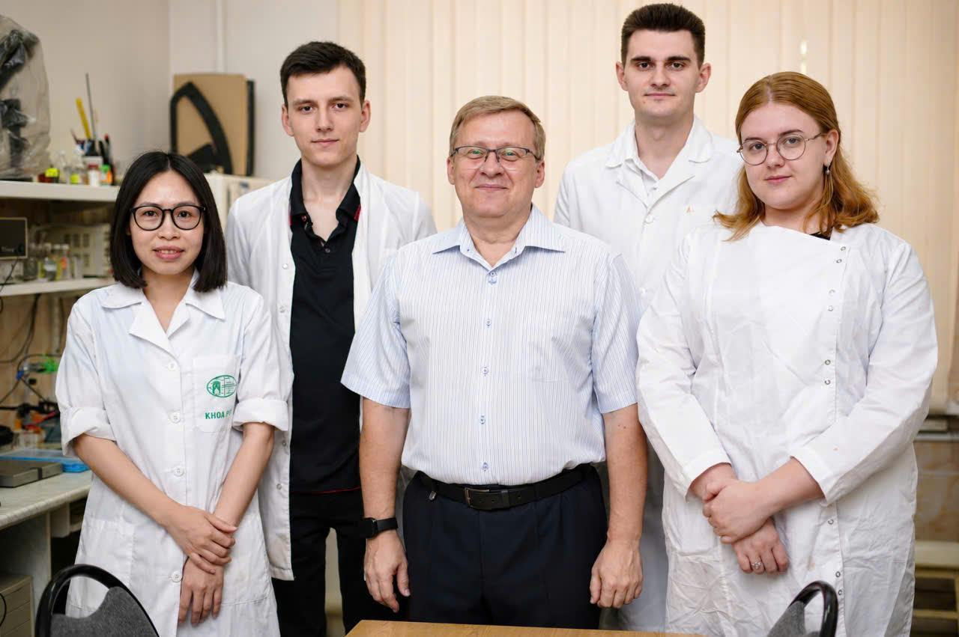
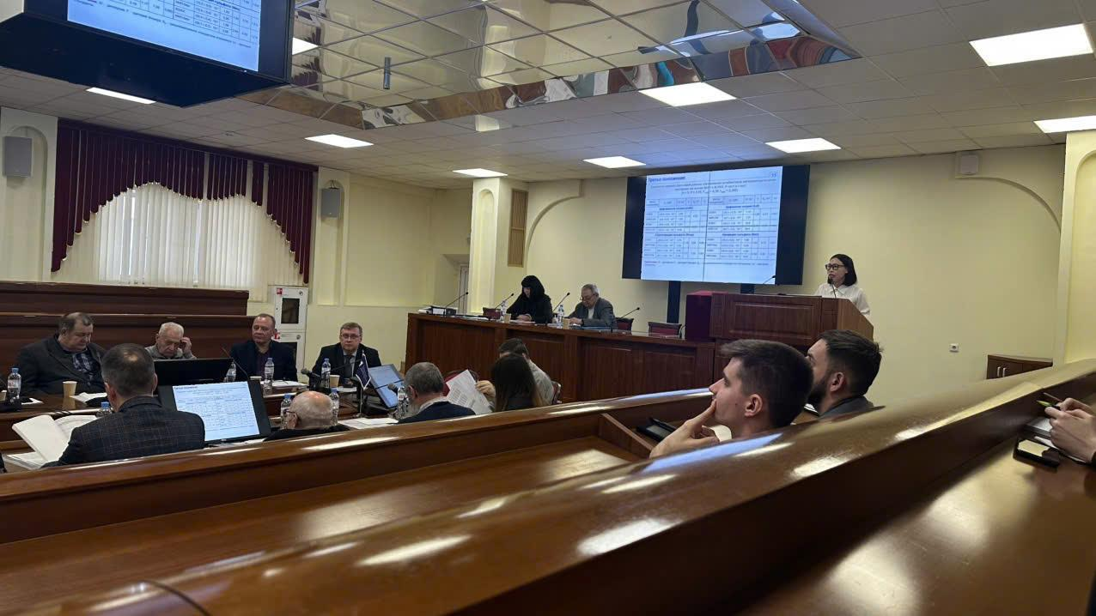

DU HỌC SINH VIỆT NAM THAM DỰ DIỄN ĐÀN THANH NIÊN TOÀN NGA VỀ SINH THÁI HỌC 2026
Từ ngày 21/6 đến 8/7/2026, tại bán đảo Kamchatka (Liên bang Nga) đã diễn ra Diễn đàn Thanh niên toàn Nga về Sinh thái học 2026 với chủ đề “Hệ sinh thái – Vùng đất được bảo tồn”. Diễn đàn quy tụ 600 đại biểu, gồm 300 thanh niên và 300 thiếu niên được tuyển chọn từ 89 chủ thể của Liên bang Nga cùng đại diện 6 quốc gia gồm Việt Nam, Belarus, Kazakhstan, Ấn Độ, Maroc và Turkmenistan. Đại diện Việt Nam tham dự diễn đàn là nghiên cứu sinh Hồ Minh Nhựt, hiện đang học tập tại Đại học Bách khoa Saint Petersburg Peter Đại đế (SPbPU).
Diễn đàn là một trong những hoạt động học thuật lớn của Nga trong lĩnh vực môi trường và phát triển bền vững, tập trung vào ba chủ đề chính: công nghệ sinh thái, giáo dục sinh thái và du lịch sinh thái. Bên cạnh các bài giảng chuyên đề, tọa đàm với các chuyên gia và hoạt động xây dựng dự án, các đại biểu còn tham gia khảo sát thực địa tại nhiều địa điểm tiêu biểu của Kamchatka như hồ Mikhizha, sông Bystra và bãi biển Khalaktyrsky bên bờ Thái Bình Dương, nổi tiếng với bãi cát đen được hình thành từ hoạt động núi lửa hàng triệu năm trước. Thông qua các hoạt động này, các đại biểu được thực hành các phương pháp nghiên cứu hiện trường về hệ sinh thái rừng, đồng bằng và ven biển, đồng thời cùng trao đổi, đề xuất các sáng kiến giải quyết những vấn đề môi trường trong tương lai.
Bên cạnh các hoạt động chuyên môn, Lễ hội Đoàn kết các dân tộc và văn hóa đã trở thành điểm nhấn của diễn đàn. Trong trang phục áo dài truyền thống, nghiên cứu sinh Hồ Minh Nhựt đã giới thiệu về đất nước và văn hóa Việt Nam, đồng thời trình bày ca khúc Nối vòng tay lớn của nhạc sĩ Trịnh Công Sơn với phần lời được dịch sang tiếng Nga. Tiết mục nhận được sự hưởng ứng nhiệt tình của các đại biểu quốc tế, góp phần quảng bá hình ảnh Việt Nam và thể hiện tinh thần đoàn kết, hữu nghị giữa các dân tộc.
Việc tham gia Diễn đàn Thanh niên toàn Nga về Sinh thái học không chỉ tạo cơ hội để đại diện Việt Nam trao đổi học thuật, cập nhật các xu hướng nghiên cứu mới trong lĩnh vực môi trường và phát triển bền vững mà còn góp phần tăng cường giao lưu thanh niên, quảng bá văn hóa Việt Nam và mở rộng hợp tác quốc tế trong lĩnh vực khoa học, giáo dục và bảo vệ môi trường.

Thông tin thêm: Diễn đàn Thanh niên toàn Nga về Sinh thái học
Diễn đàn Thanh niên toàn Nga về Sinh thái học là hoạt động thường niên thuộc hệ thống các diễn đàn thanh niên quốc gia của Liên bang Nga, do Cơ quan Liên bang về Thanh niên (Rosmolodezh) phối hợp với Chính quyền vùng Kamchatka tổ chức. Chương trình hướng tới bồi dưỡng thế hệ lãnh đạo trẻ trong lĩnh vực môi trường, biến đổi khí hậu và phát triển bền vững, đồng thời tạo diễn đàn kết nối các nhà khoa học trẻ, chuyên gia và thanh niên đến từ Nga và nhiều quốc gia trên thế giới. Diễn đàn kết hợp giữa đào tạo học thuật, nghiên cứu thực địa, xây dựng sáng kiến và giao lưu văn hóa, qua đó thúc đẩy hợp tác quốc tế trong lĩnh vực sinh thái học và bảo vệ môi trường.
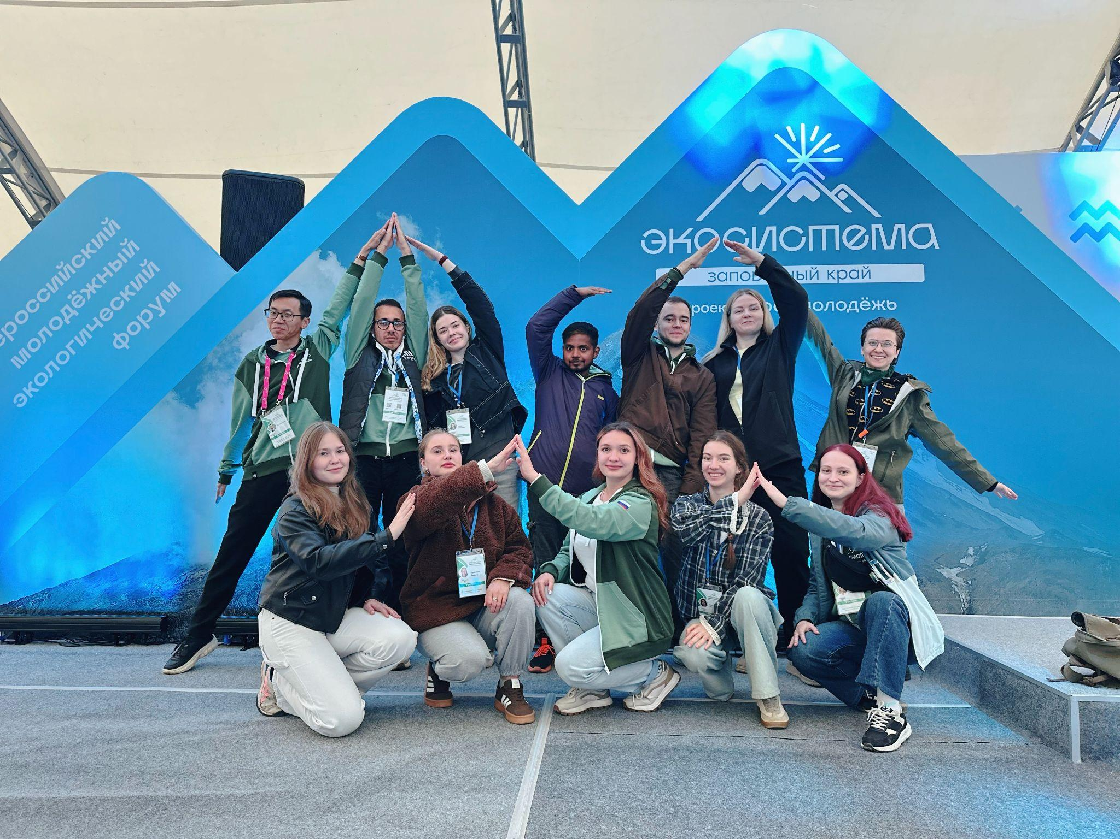
(nội dung và ảnh của bài viết do nhân vật cung cấp)

